7 мая 2019года на территории сельского поселения прошел велопробег, посвященный 74-й годовщине Победы в Великой отечественной войне 1941-1945гг. Под звуки песен военных лет участники велопробега проехали по с. Демшинка

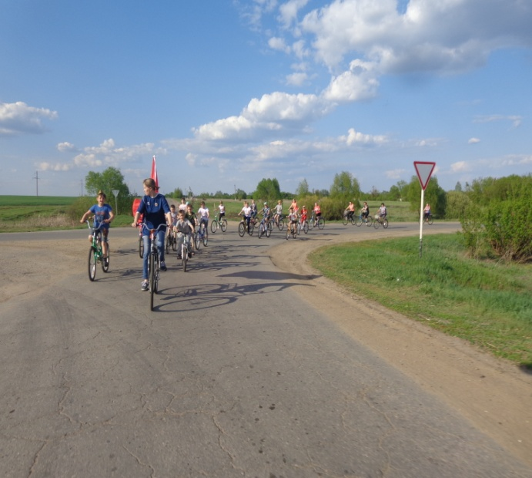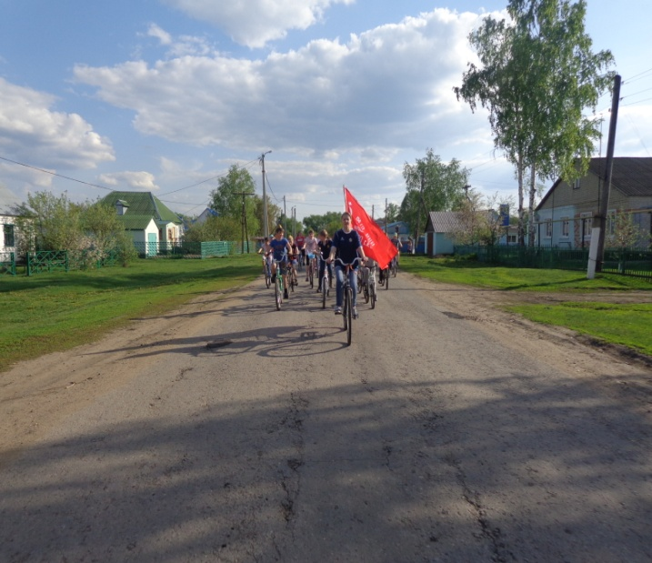

В велопробеге активное участие приняли учащиеся и преподаватели начальной школы с. Демшинка и учащиеся гимназии им. И.М. Макаренкова с. Ольговка, работники бюджетной сферы, а также жители сельского поселения.

